Ejercicio1: MÓDULO USERDIR Y ACCESO AL DIRECTORIO PERSONAL DE UN USUARIO
El acceso al sitio virtual será: http://ip_servidor/~userej1

Visualizamos los módulos habilitados
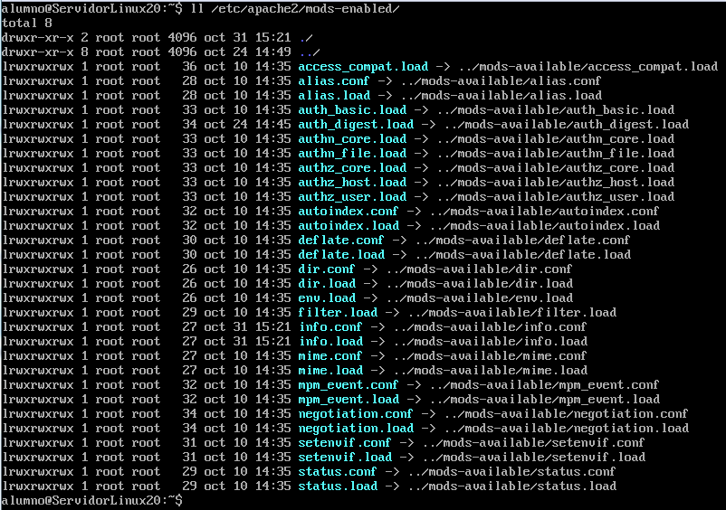

Habilitamos el modulo ‘userdir’
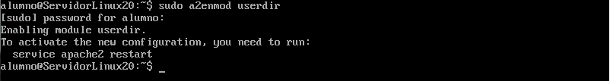

Reiniciamos el servicio de apache

Creamos el usuario userej1
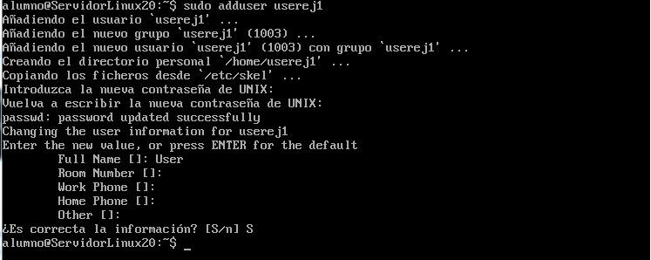

Iniciamos sesión como userej1

Entramos en la carpeta home del usuario userej1

Creamos la carpeta public_html

Creamos un fichero dentro de public_html

Ejercicio2: AUTENTICACIÓN Y AUTORIZACIÓN
Configura la autenticación HTTP Digest sobre el directorio /var /www /html / restringido para que sólo puedan acceder los usuarios alicia y javi. En la pantalla dónde se solicita nombre de usuario y contraseña debe aparecer el mensaje “Acceso privado”

Creamos el directorio /var/www/html/restringido

Comprobamos que está habilitado el modulo auth_digest
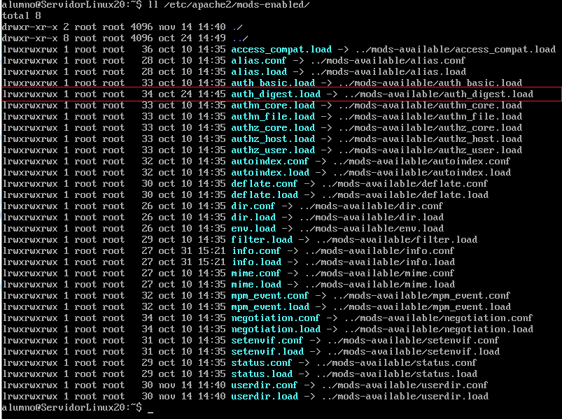

Creamos el fichero ej_digest dentro de /etc/apache2 con el usuario alicia y dominio cordoba
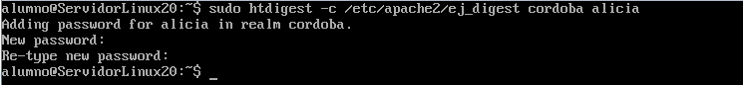

Añadimos el usuario javi al fichero /etc/apache2/ej_digest con el dominio cordoba
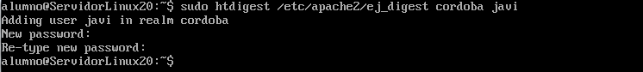

Modificamos el fichero /etc/apache2/sites-enabled/000-default.conf para añadir el directorio virtual

Creamos el directorio con un alias y las opciones de autenticación digest que hemos creado arriba
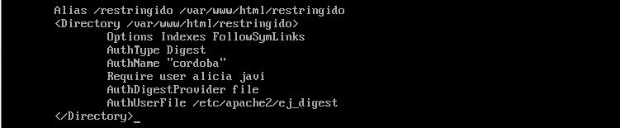

Reiniciamos apache

Ejercicio3 Parte1: DIRECTORIOS VIRTUALES
El acceso al sitio virtual será: http://ip_servidor/datosexamen en el habrá una página denominada extuapellido.html con el texto “ejercicio 3 tu nombre tu apellido”

El sitio virtual estará en /home/alumno/datosexamen

Modificamos el fichero /etc/apache2/sites-enabled/000-default.conf para añadir el directorio virtual

Creamos el directorio virtual para /home/alumno/datosexamen

Reiniciamos apache

Creamos el directorio /home/alumno/datosexamen

Creamos el fichero excordoba.html con el contenido dentro

Comprobamos el funcionamiento
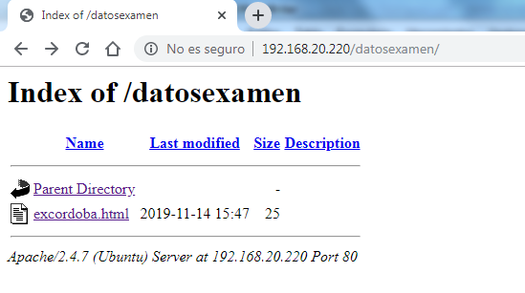

Ejercicio3 Parte2:
añade la directiva necesaria para que no se pueda listar el contenido del directorio /home/alumno/datosexamen. Configura Apache para que capture el error 403 (No se puede listar el directorio) y que, cuando se produzca el error envíe a una página 403.html con el contenido que quieras.

Accede a http://ip_servidor/ejerciciotuapellido y realiza una captura de pantalla que muestre el error

Modificamos el fichero /etc/apache2/sites-enabled/000-default.conf

Eliminamos la opcion ‘Options Indexes’

Creamos la linea que capture el error 403 y nos envíe a un html por defecto para ese error

Reiniciamos apache

Creamos el fichero de error 403

Parte 3: requerir solo la ip de windows
Modificamos el sitio virtual para que solo tenga acceso la ip windows
